**1.解析配置文件**

1）XMLConfigBuilder 解析核心配置文件sqlMapconfig.xml标签，解析至mappers标签

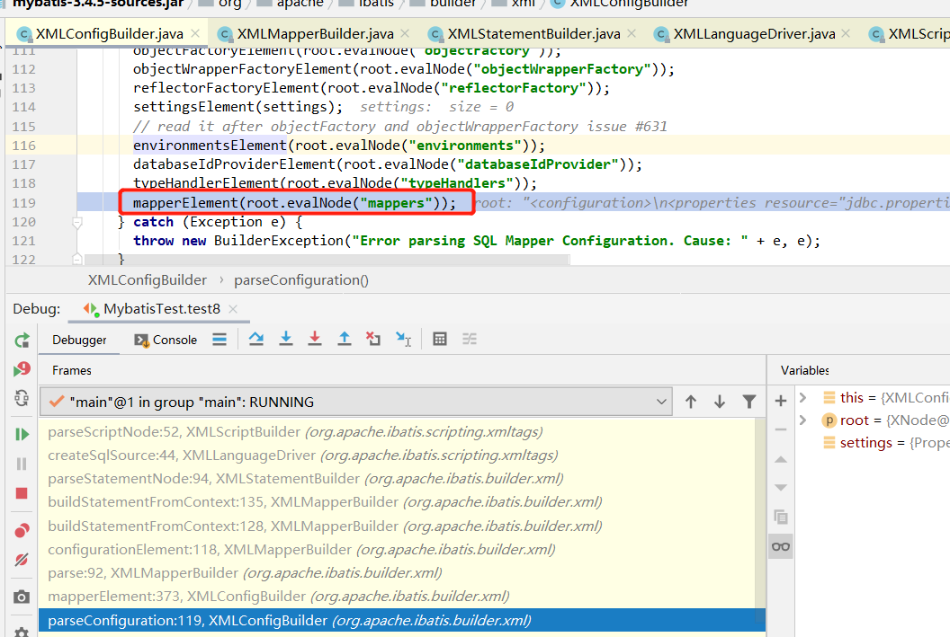

2）通过XMLMapperBuilder pase解析mapper文件，至解析select|insert|update|delete标签

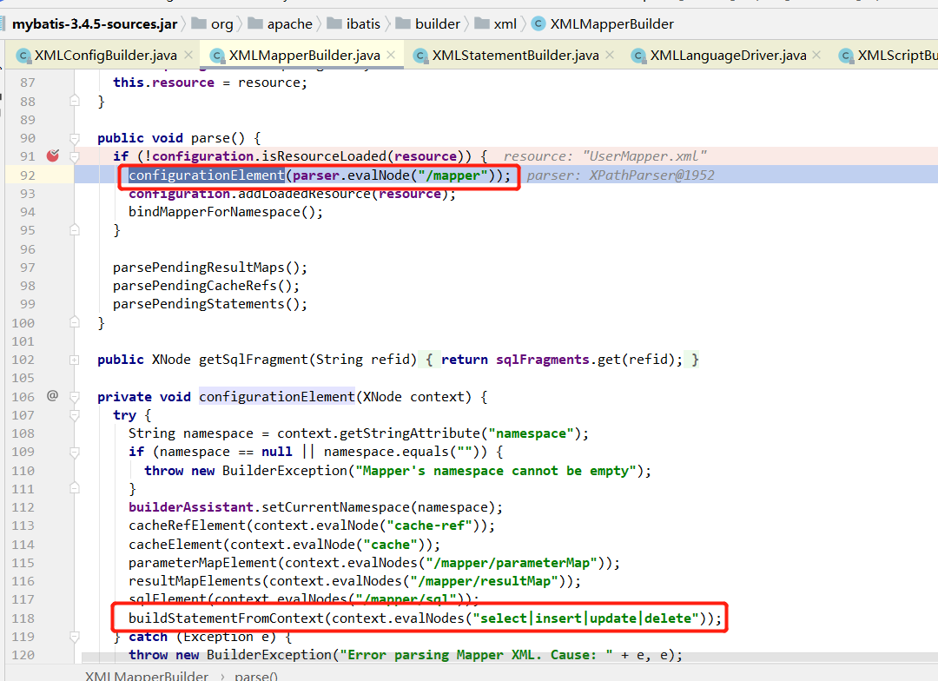

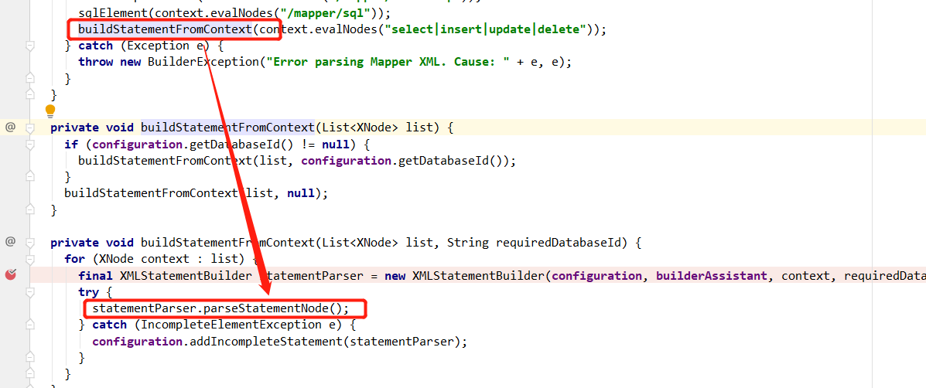

3）通过XMLStatementBuilder解析，至解析sql处

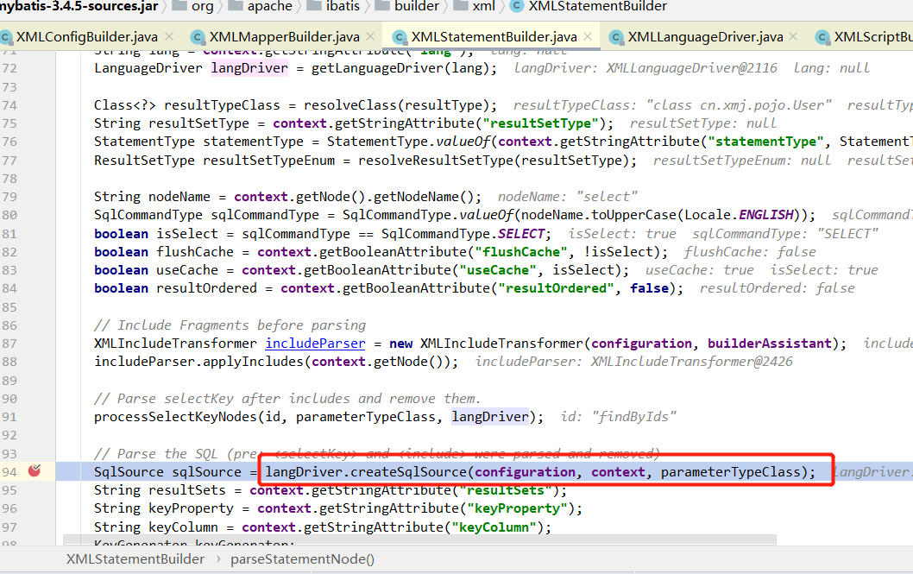

4）XMLLanguageDriver->XMLScriptBuilder 解析动态标签，如果为动态标签，返回DynamicSqlSource

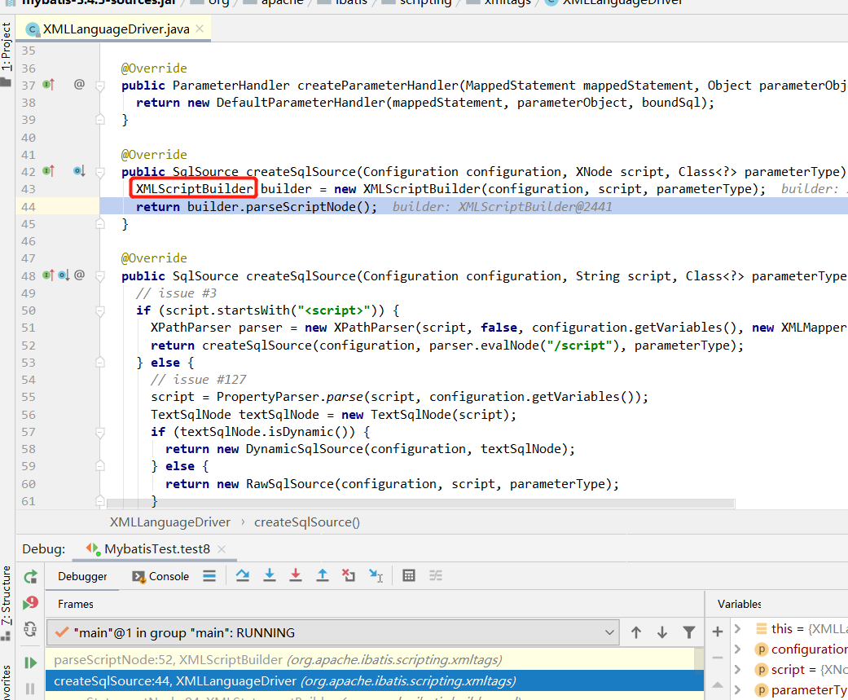

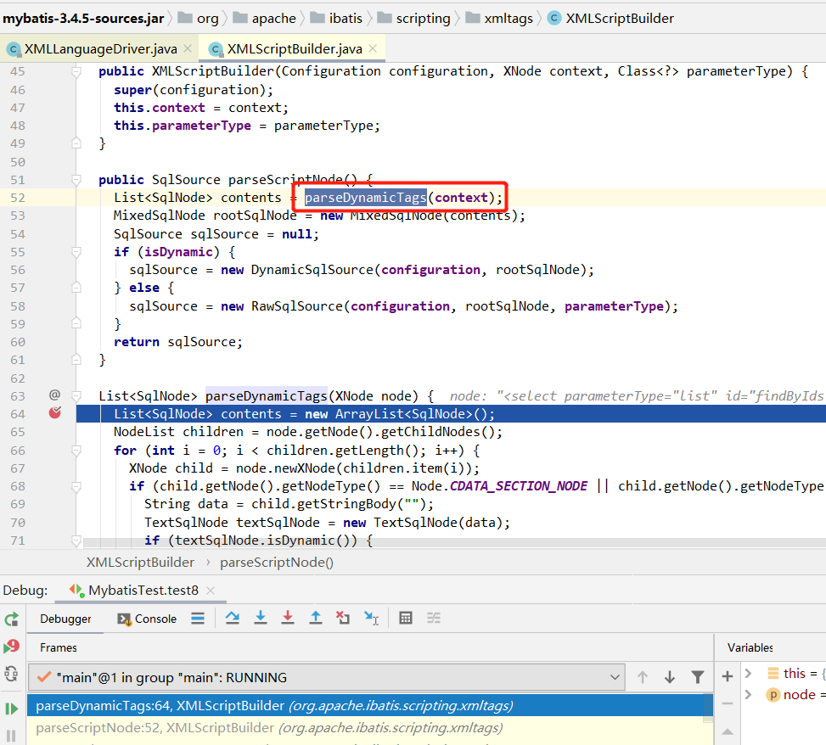

5）不同的动态标签创建不同的NodeHandler,解析不同的动态标签

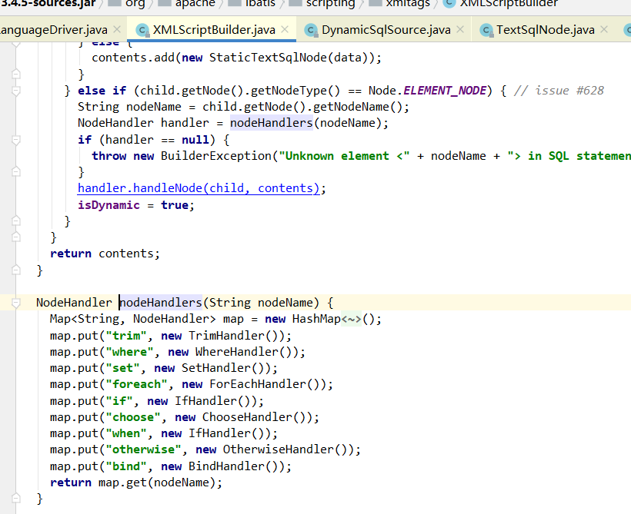

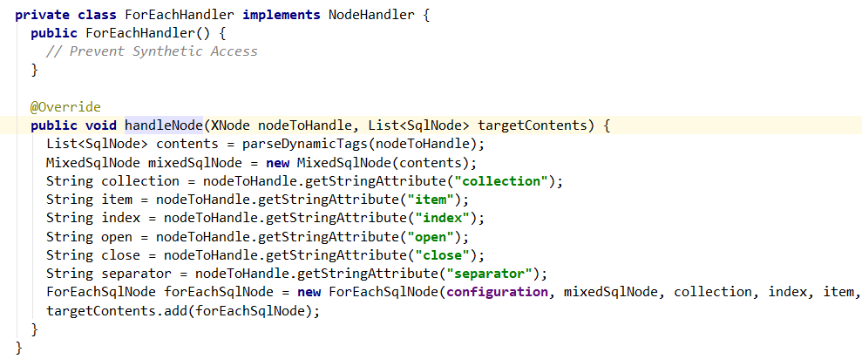

2.Exceutor执行sql，通过MappedStatement->DynamicSqlSource的getBoundSql获得BoundSql

